Chapitre I Réacteurs poly-phasiques non catalytiques

Introduction

La conception d’un procédé chimique se base sur le calcul des paramètres qui contrôlent les opérations de production dont le but est de produire avec le cout le plus faible, un produit désiré moyennant d’une matière première bien déterminée. Le passage de matière première au produit fini se fait en 3 étapes :
- la première étape, les matières premières subissent une transformation physique, qui permet de les transformer en réactifs,
- Lors de la deuxième étape, les réactifs seront mis en contact sur certaines conditions pour la transformation en produits,
- En fin, les produits seront traités physiquement afin d’aboutir un produit fini.
La première et la troisième étape font intervenir les opérations de séparation, ce sont les opérations unitaires de génie des procédés, alors la deuxième étape constitue l’étape de transformation dans les réacteurs chimiques qui constituent le cœur des procédés chimiques.
Les réacteurs peuvent se classifier selon plusieurs critères ; fermé/ouvert, RCPA / RP, monophasique/poly-phasiques, homogène (idéal)/ hétérogène, catalytique/ non catalytique, à co-courant/ à contre -courant ….ect .
Les réacteurs poly-phasiques se constituent de deux phases réactionnelles ou plus, impliquant des réactions catalytiques ou non catalytiques. De tels processus comprennent le transfert de chaleur et le transfert de masse et d'autres phénomènes de diffusion. Comme par exemple : Les réacteurs à bulles, les réacteurs à pulvérisation, les réacteurs à plateaux, les réacteurs à film tombant, …. (Voire la figure 1).

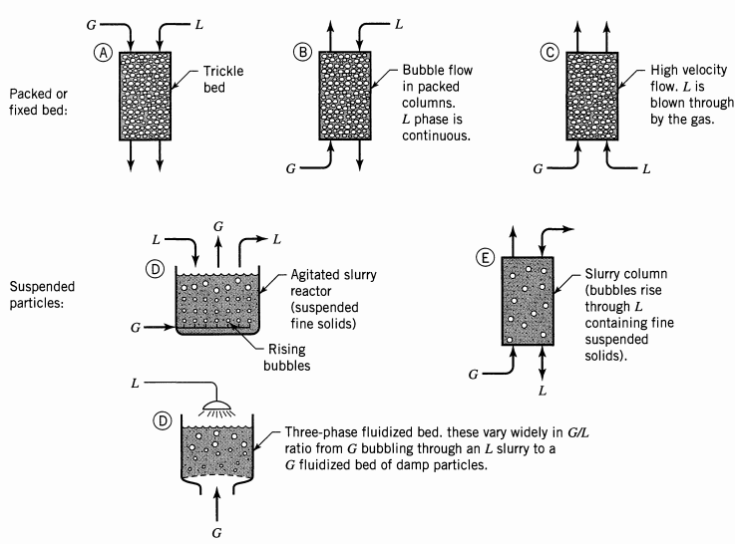
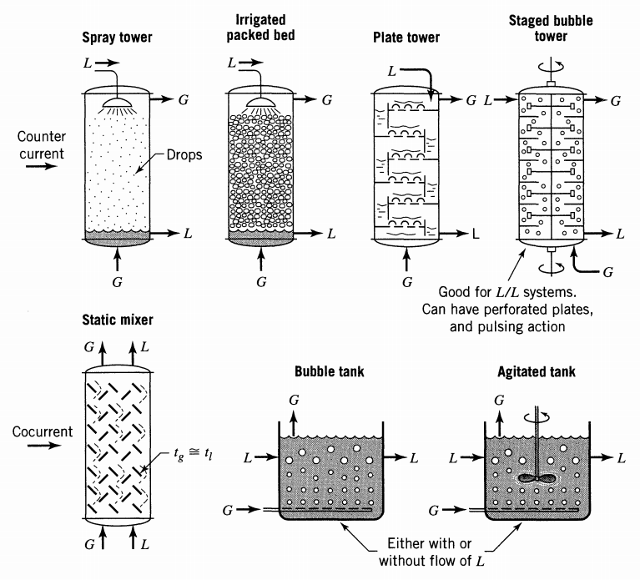
Figure 1 : plusieurs types des réacteurs poly-phasiques

Réacteur à deux phases fluides ; G/L, L /L

Les réacteurs à deux phases fluides se constituent en réacteurs gaz-liquide, et réacteurs liquide-liquide immiscibles. Ils correspondent à plusieurs applications industrielles ; telles que les oxydations et l’hydrogénation en phase liquide ou l’absorption d’un gaz par un liquide, par exemple :
- l’élimination des H₂S et des CO₂ de gaz naturels, par l’utilisation des amines (gaz-liquide),
- L’élimination de CO₂ de l’hydrogène de synthèse par le lavage avec du soude (gaz-liquide),
- Sulfonation ou nitration des aromatiques et l’alkylation des paraffines (liquide- liquide).

Le calcul de fonctionnement de ces réacteurs se base sur le transfert de masse entre les deux phases, à savoir l’aire interfaciale entre deux phases, et le coefficient de transfert de masse associé à cette interface. Pour les appareills de séparation, nous avons le choix entre divers modes de circulation des phases : à courant paralléles, à courants croisés ou à contre-courant. ce dernier mode de circulation est généralement mis en œuvre dans les systémes réactionnels.
Les critères de choix d’appareillage se basent sur la rétention en phase liquide, nous trouverons ainsi :
- Les réacteurs à forte rétention, par exemple les colonnes à bulles et les cuves agitées,
- Les réacteurs à rétention moyenne, comme les colonnes à contre courant (à plateaux ou à garnissage et les réacteurs tubulaire à Co-courant (tube vide ou garni),
- Les réacteurs à faible rétention en liquide ; ces appareils peuvent être très variés tel que les colonnes à pulvérisation (scrubbers), éjecteur ou film tombant.

Chapitre II l’étude de la cinétique physique dans les réacteurs fluide-fluide sans réaction chimique

1 Introduction
L’étude de la cinétique physique dans les réacteurs fluide-fluide, se base sur 3 facteurs très importants :
- L'expression de taux global : l’étude du transfert de masse et les taux de produits chimiques participants dans l'expression de taux global.
- Solubilité à l'équilibre : La solubilité des composants réactifs limitera leurs mouvements de phase en phase. Ce facteur influencera certainement la forme de l'équation de la vitesse, car il permettra de déterminer si la réaction a eu lieu en une ou deux phases.
- Le schéma de contact : Dans les systèmes gaz-liquide à contre-courant, les systèmes de contact prédominent. Dans les systèmes liquide-liquide, le débit mélangé (les décanteurs) et la mise en contact sont utilisés en plus du comptage et de la mise en contact simultanée.

2 Théorie de double films ; théorie de Whitman
La conceptualisation la plus simple du processus de transfert gaz-liquide est attribuée à Nernst (1924). Nernst a postulé que près de l'interface il existe un film stagnant. Ce film stagnant est hypothétique puisque nous ne connaissons pas vraiment les détails du profil de vitesse à proximité de l'interface. Dans ce film, le transport est essentiellement régi par la diffusion moléculaire. Par conséquent, la loi de Fick décrit le flux à travers le film.
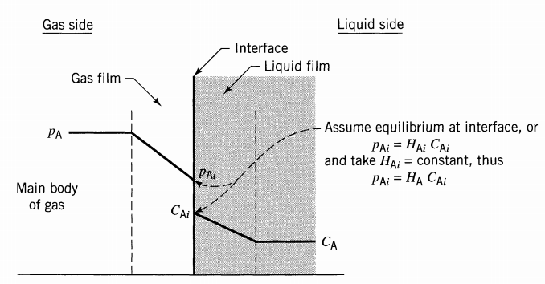
Figure 2 : représentation de l'équation de vitesse (profiles des concentrations) pour le transfert de masse linéaire basée sur la théorie des deux films.
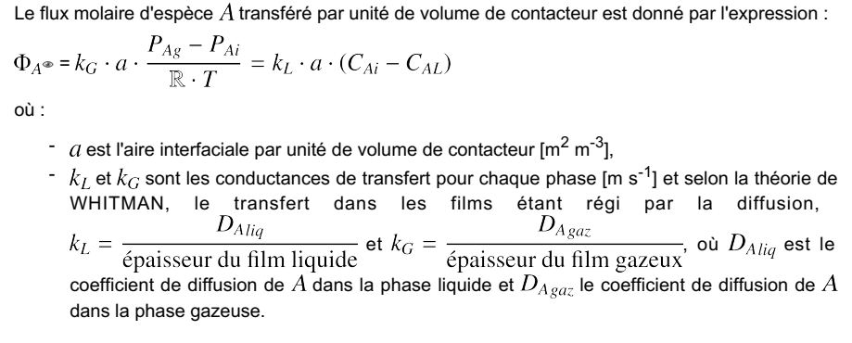
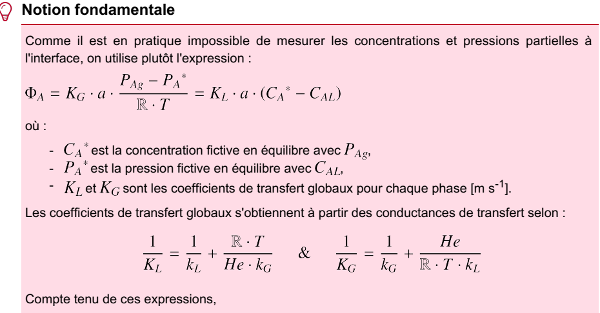
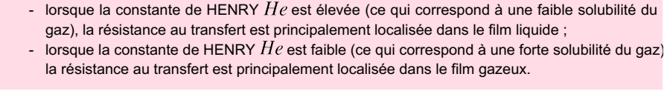

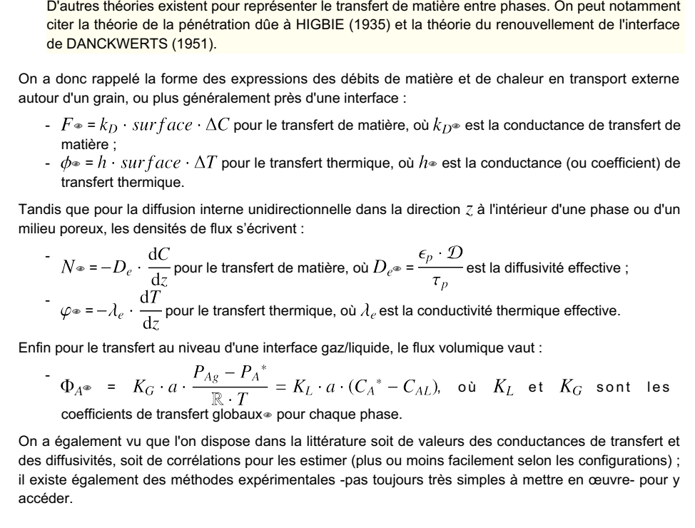

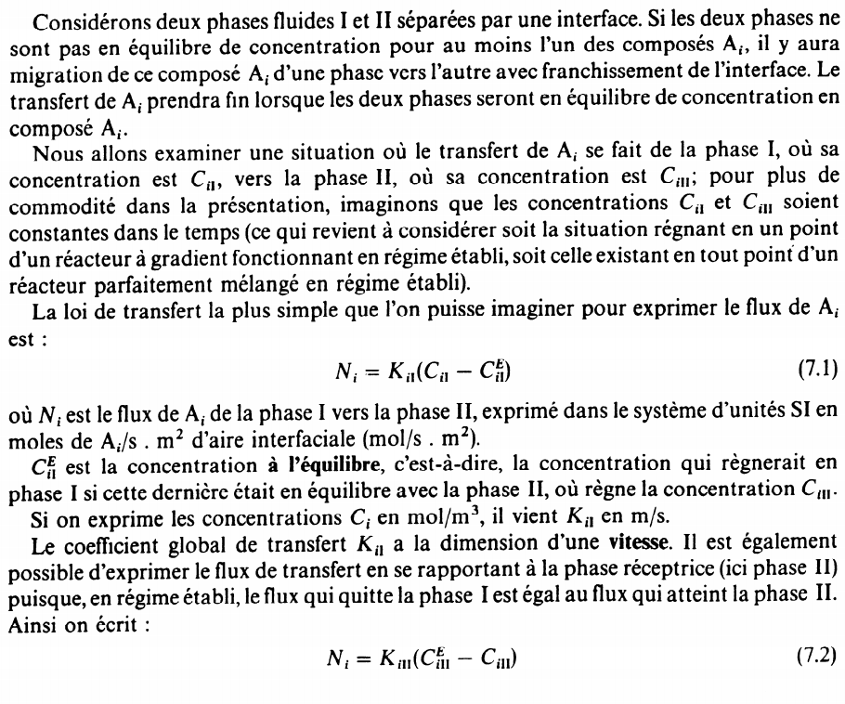
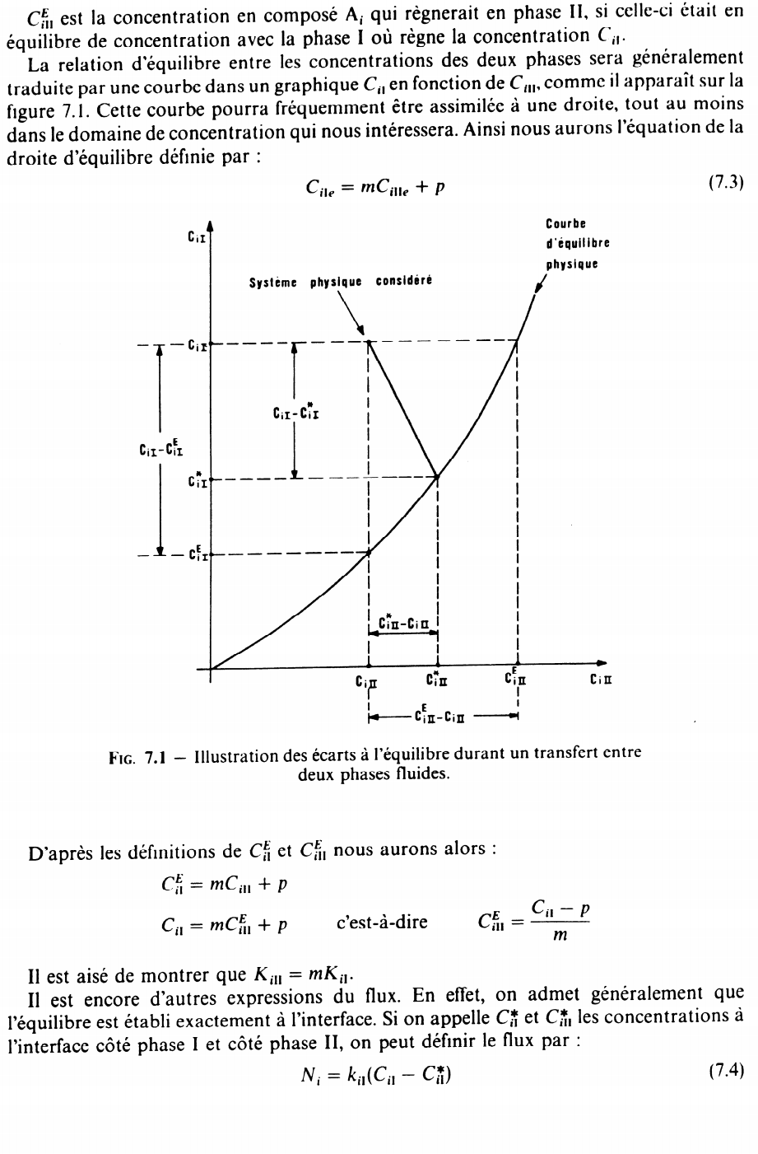
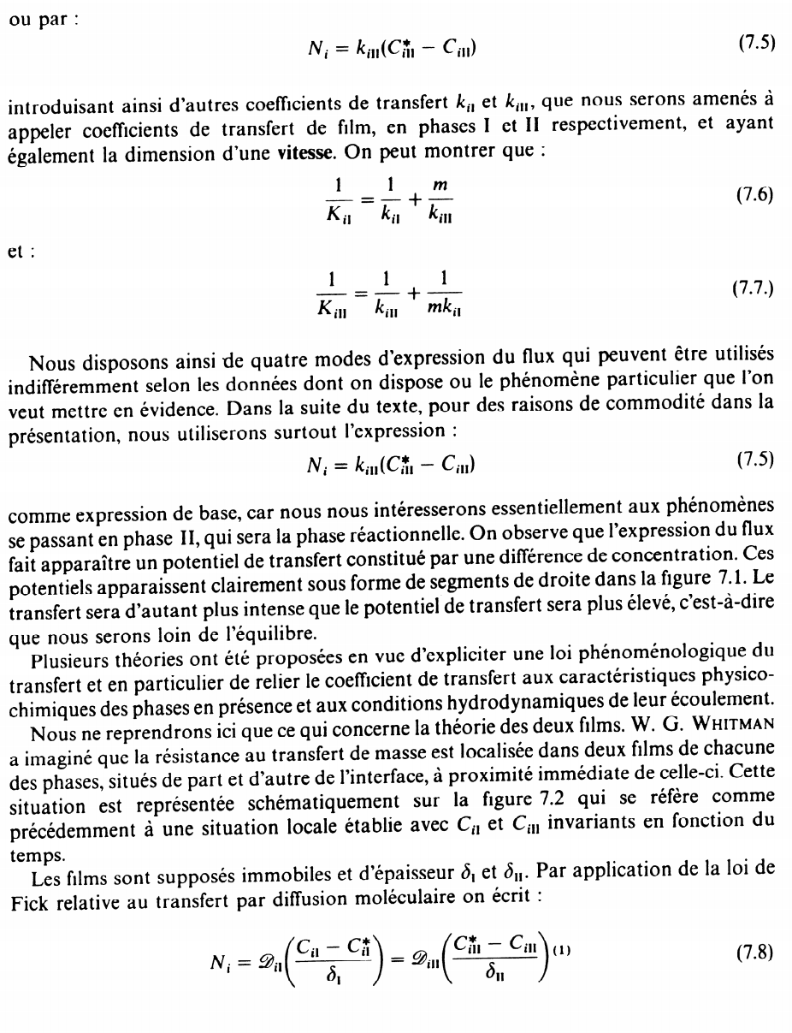
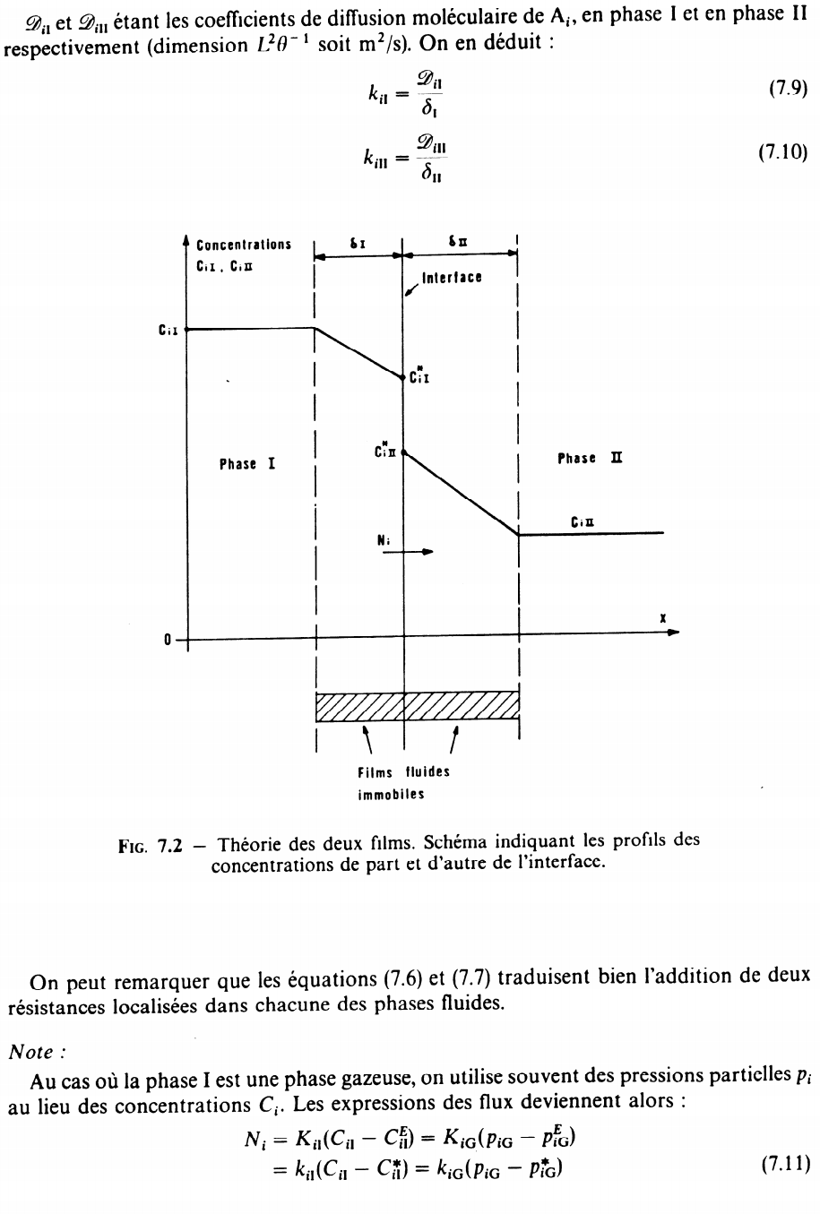
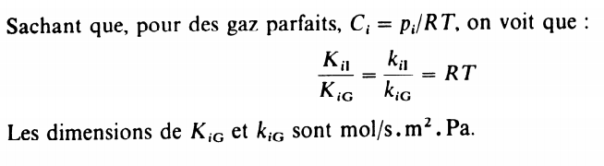

Chapitre III l’étude de la cinétique de transfert de masse accompagné d’une réaction chimique

1 Introduction
Les réactions hétérogènes fluides-fluides sont des sortes des réactions très importantes, se déroulent entre liquide/gaz, liquide/liquide (immiscibles). Ces réactions sont très répandues dans l’industrie chimique. Un exemple de réaction liquide-liquide est la nitration des matières organiques avec un mélange d'acides nitrique et sulfurique pour former des matériaux tels que la nitroglycérine, la chloration du benzène liquide. Dans le champ inorganique, nous trouvons la fabrication de l'amidure de sodium, un solide, à partir de gaz ammoniac et sodium liquide.
Ces réactions peuvent également aussi être réalisées pour faciliter le retrait d'un composant indésirable d'un fluide. Ainsi, l'absorption d'un gaz dissous par l'eau peut être accélérée en ajoutant un matériau approprié à l'eau qui réagir avec le soluté absorbé.

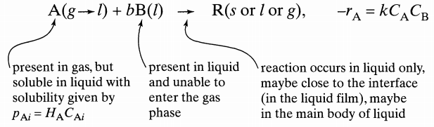
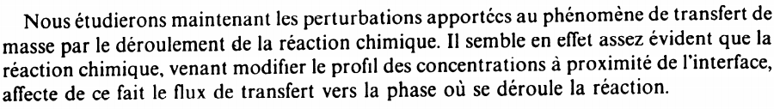

2 Réaction irréversible et isotherme dans une seule phase et transfert en direction de la phase réactionnelle

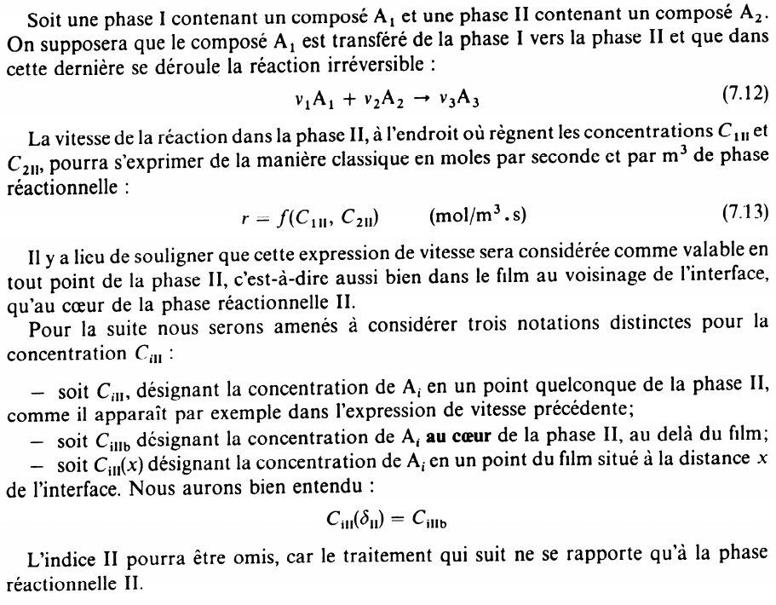

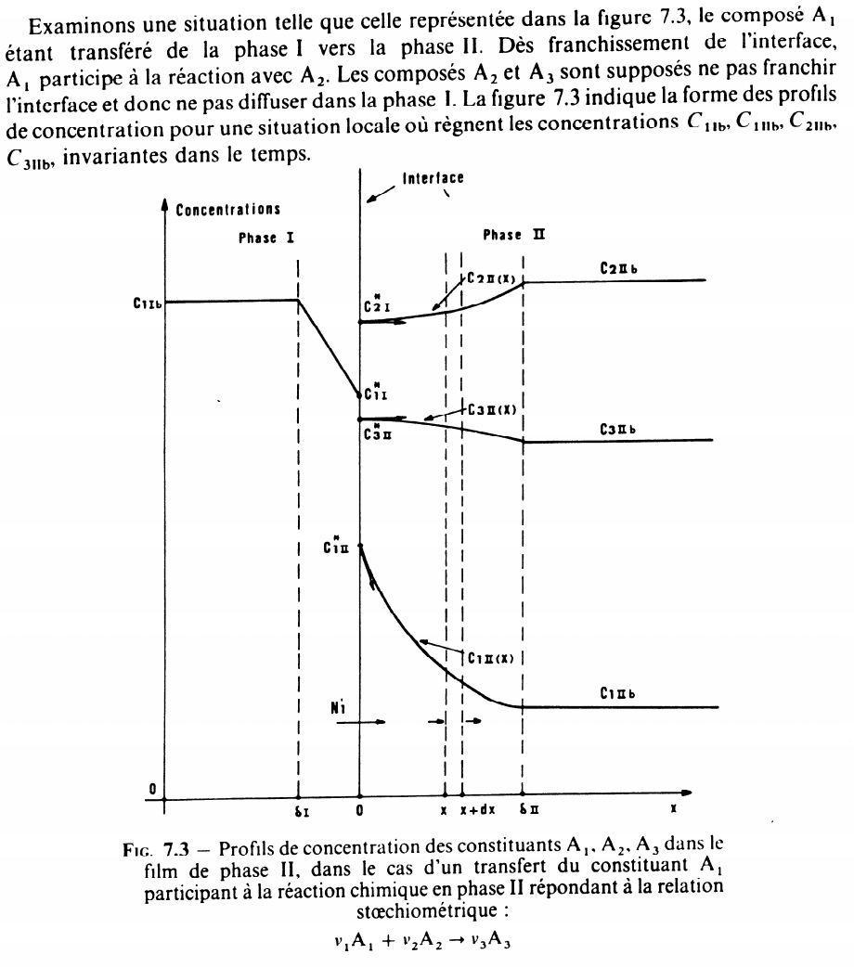
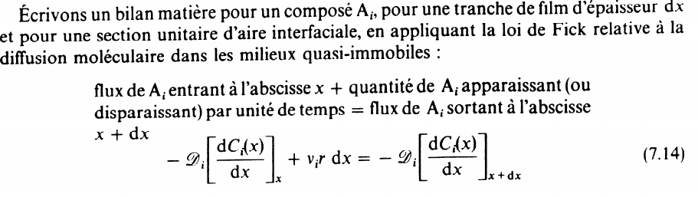
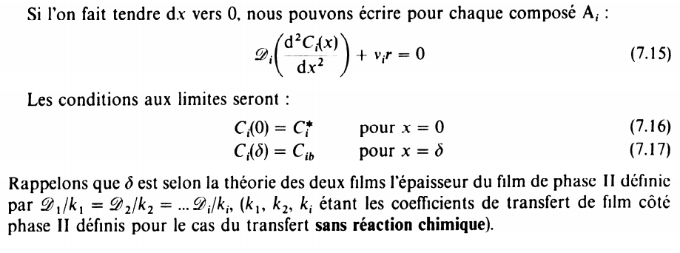

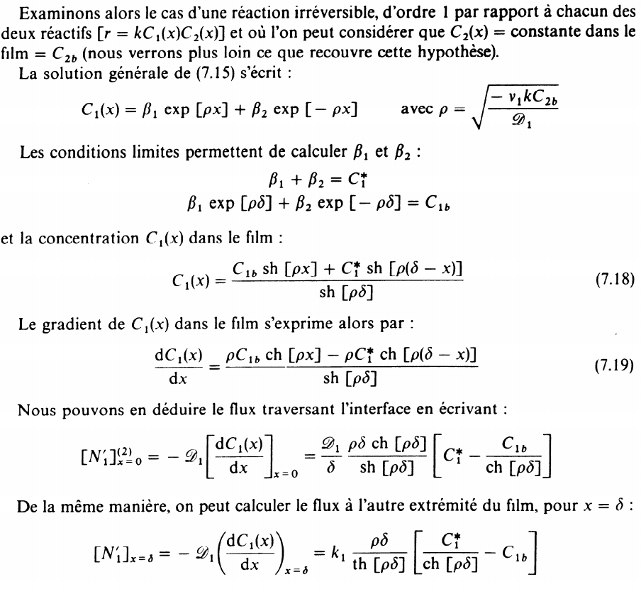
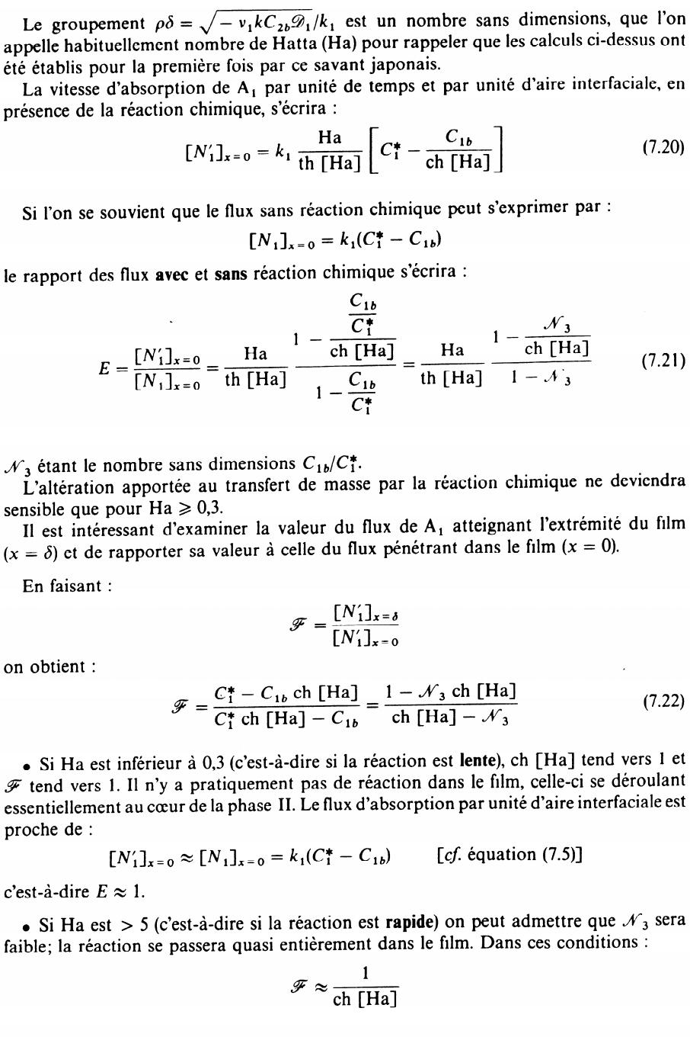
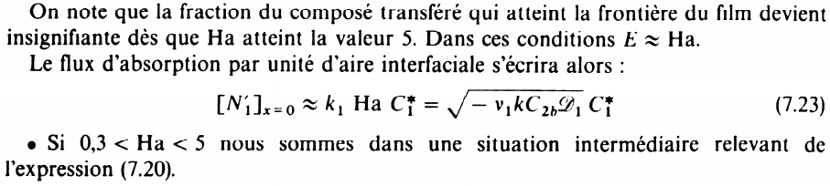
Divers régimes possibles pour un transfert de masse entre deux phases accompagné d’une réaction chimique dans la phase II :
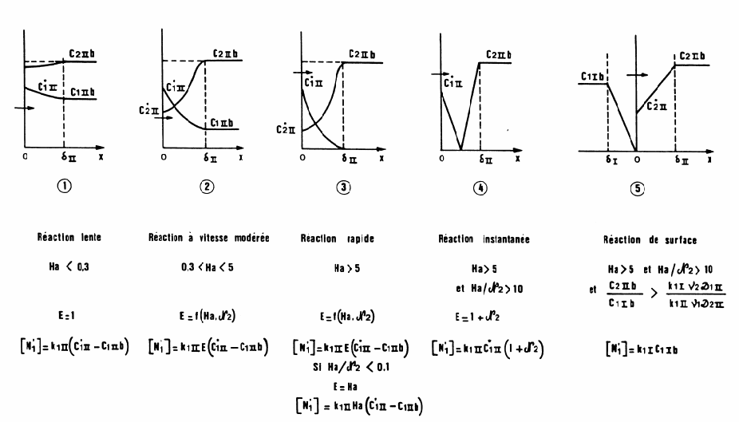
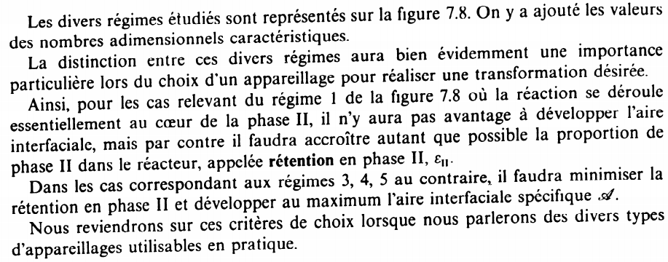

3 Calcul de flux local des composés transférés de la phase I en phase II
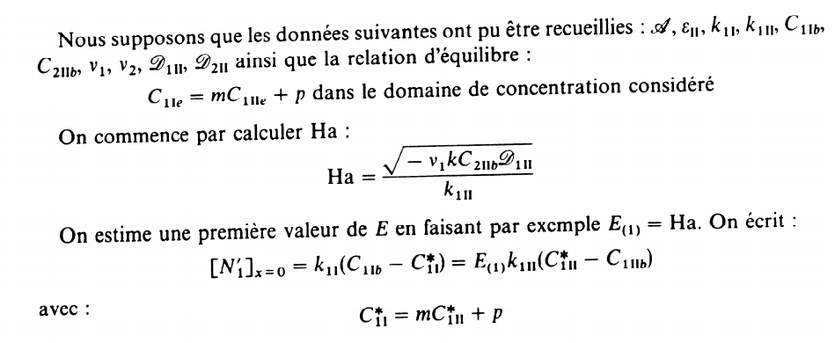
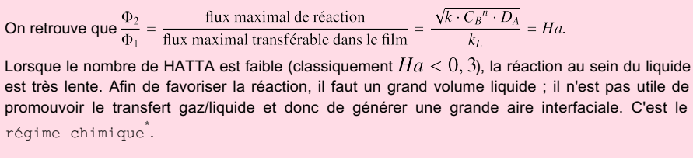
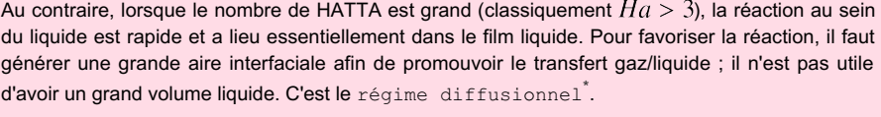
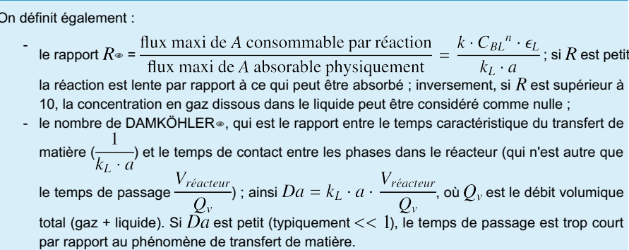
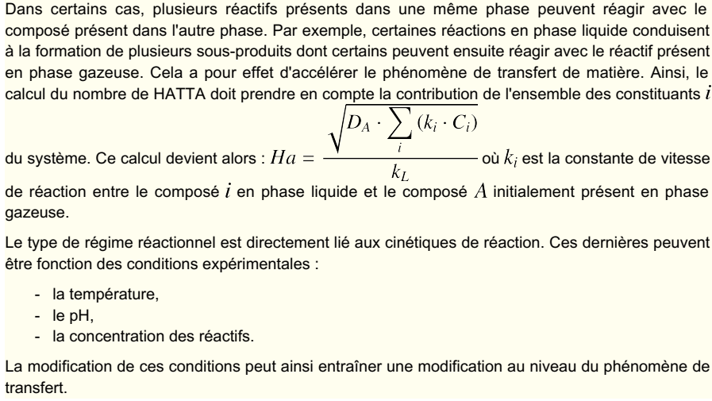

Régimes de réactions gaz / liquide et choix du contacteur
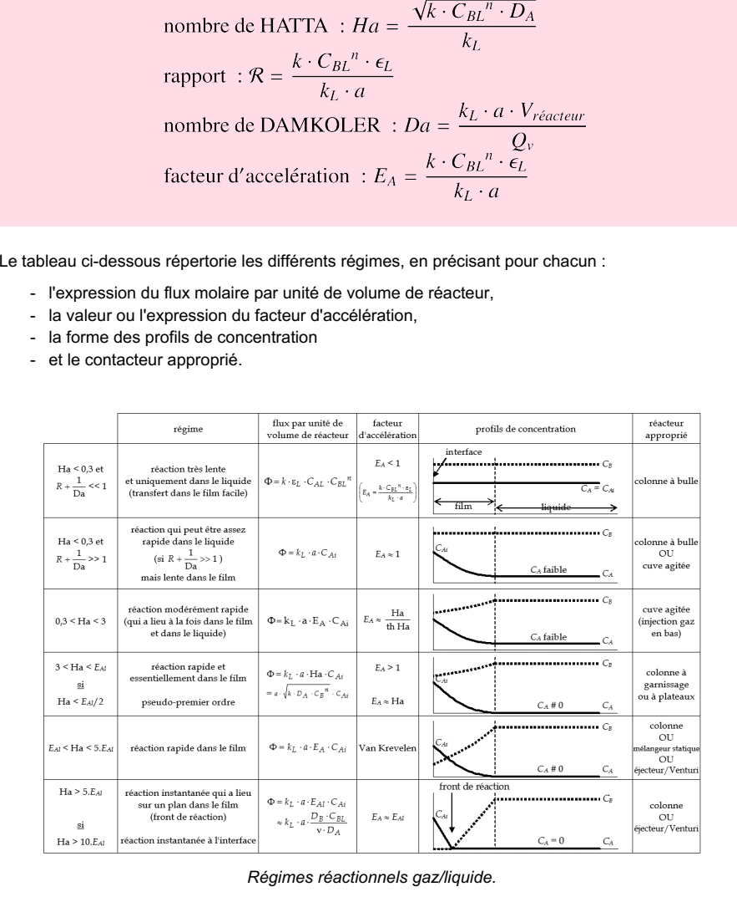

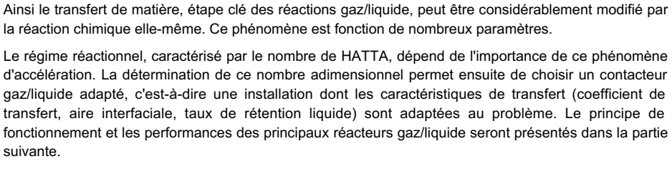
II. Réacteurs gaz/liquide
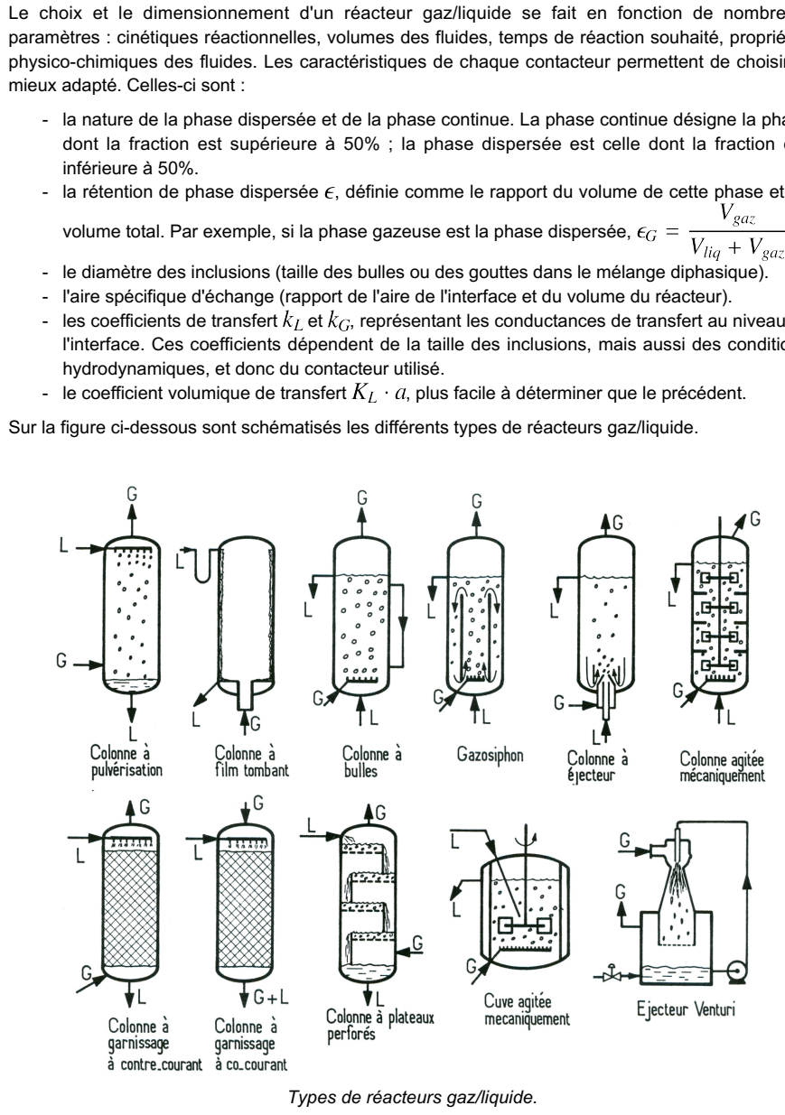
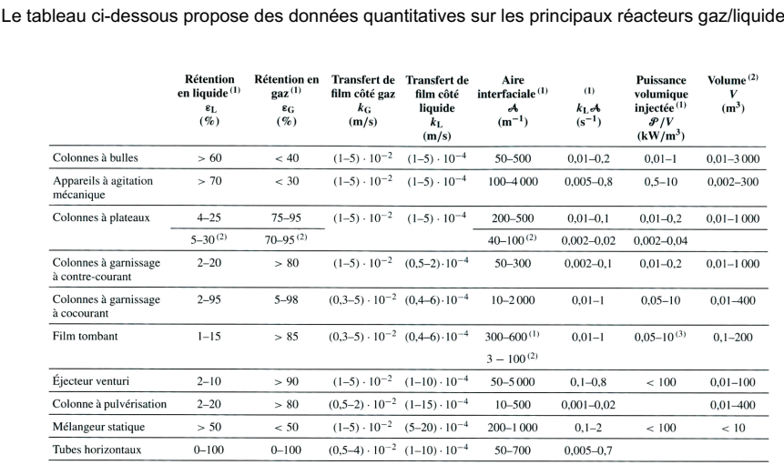
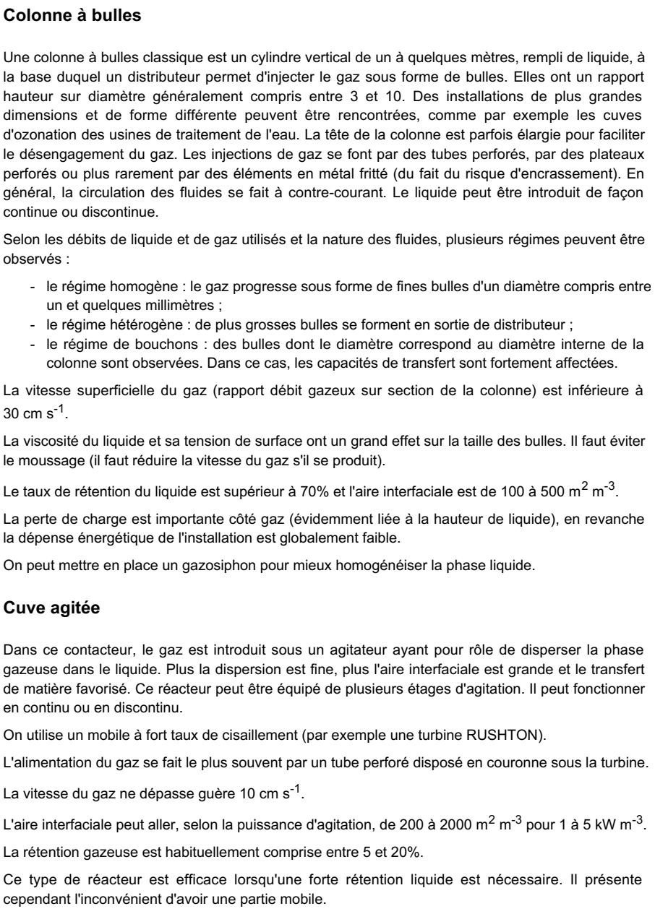
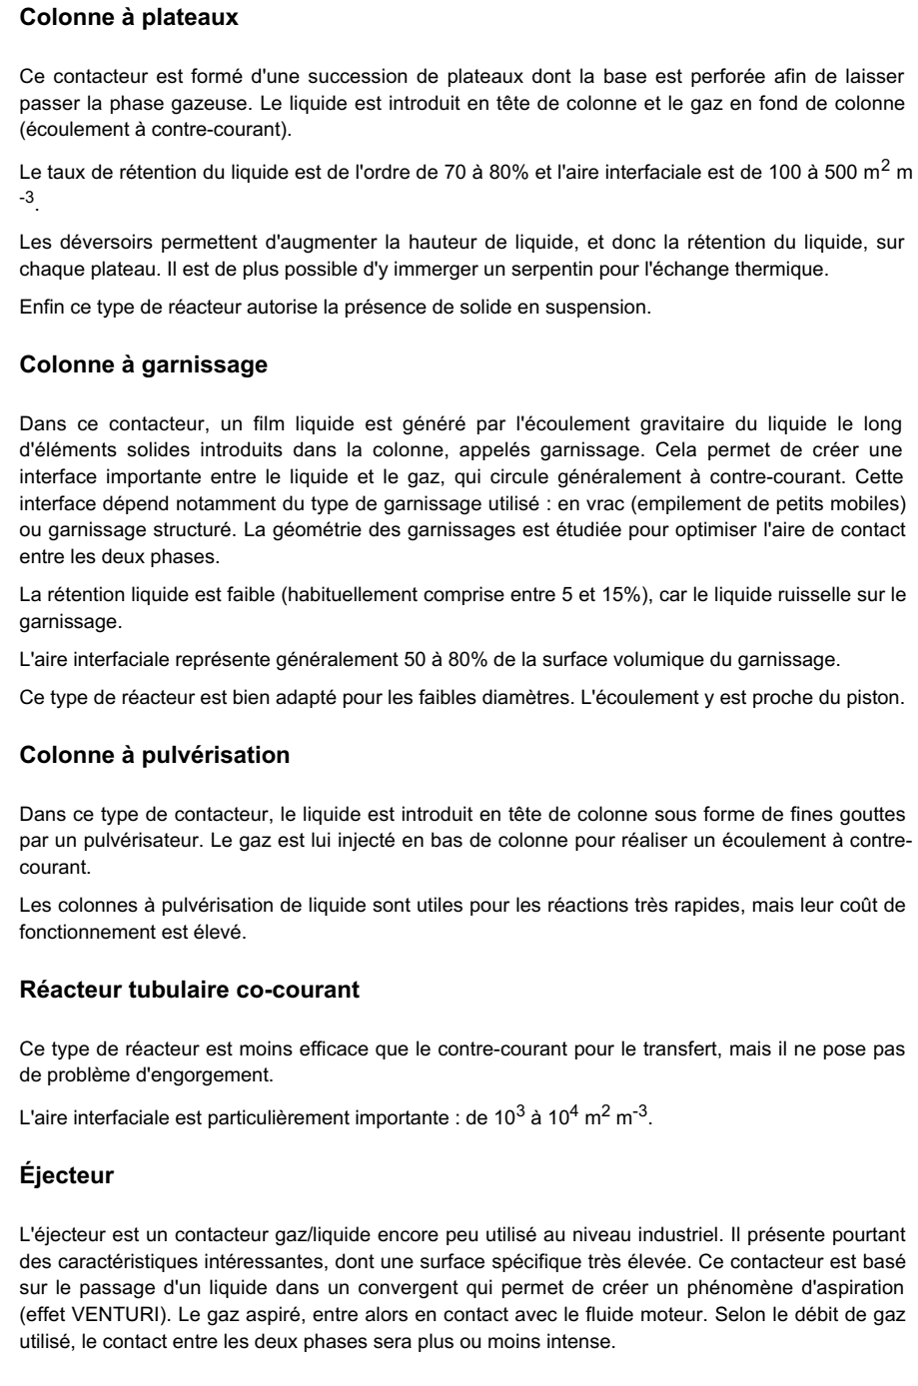
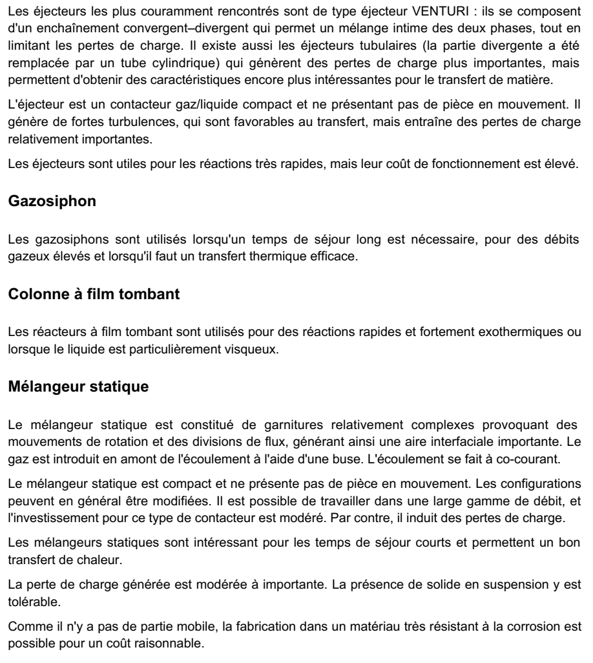
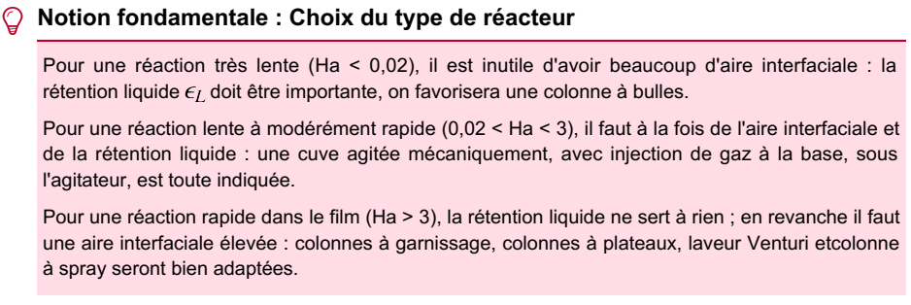
Série des exercices
EXERCICE 1
Exercice 2
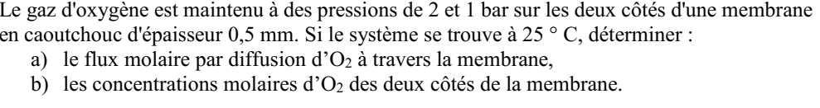
Exercice 3
Un réservoir contient 30 m³ d'air à 400 K et 1,013.10⁵ Pas. Sachant que la composition molaire de l'air est de 20 % d'oxygène et 80 % d'azote, déterminez :
  - La masse totale du mélange ;
  - La concentration massique de l'azote ;
  - La masse volumique du mélange ;
  - La pression partielle de l'oxygène.
Exercice 4
La composition molaire du GNL commercial est : 94,9 %→⎯- méthane, CH₄ ;
4,0 %→⎯- éthane, C₂H₆ ; 0,6 %→⎯- propane, C₃H₈ ; 0,5 %→⎯- dioxyde de carbone, CO₂. Déterminez:
- La fraction massique du méthane.
- La masse molaire moyenne du mélange GNL. c)
- La masse volumique du mélange gazeux lorsqu'il est à 193 K et sous une pression de 1,013.105 Pa ;
- La pression partielle du méthane lorsque la pression totale dans le système est 1,013.105 Pa. e) La fraction massique du propane en ppm (parts par million).

Exercice 5
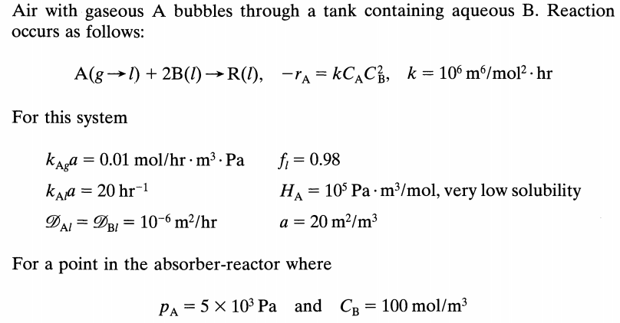
- déterminez les résistances à la réaction en % dans le film gaz, dans le liquide et dans le cœur de la phase de la solution.
- déterminez la zone de la réaction.
- déterminer le comportement dans le film liquide (qu'il s'agisse du pseudo réaction de premier ordre, du transport physique instantané,
- calculez la vitesse de la réaction (mol/m³ h).

Exercice 6
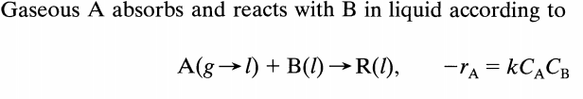
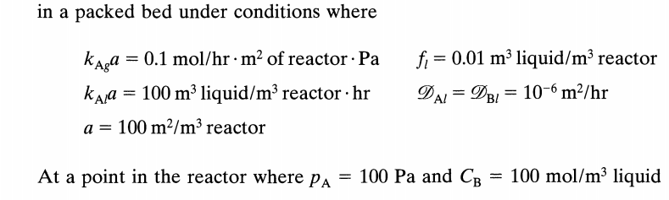
- Calculez la vitesse de la réaction in mol/ m³h
- Décrivez les caractéristiques suivantes : la résistance majeure ; dans le film gaz, dans le film liquide et dans le cœur de la phase solution.
- Le comportement dans le film liquide (pseudo premier ordre, instantanée, second ordre et le transport physique) pour les cas suivants de la vitesse de la réaction et les constantes de la loi d’Henry :
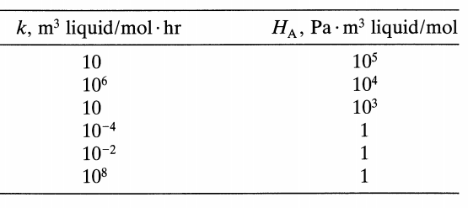

Exercice 7
Refaire l’exercice 5, en supposant que la concentration C_{B} est très petite, C_{B} =1.

Exercice 8
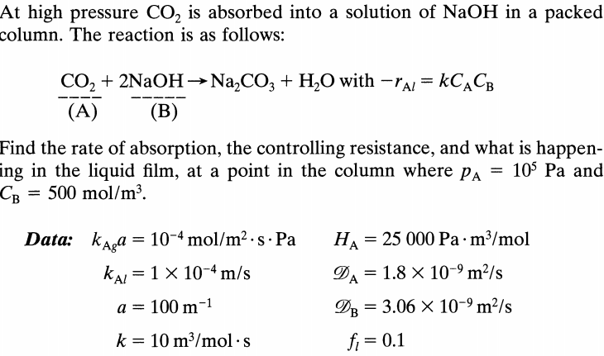
Exercice 9
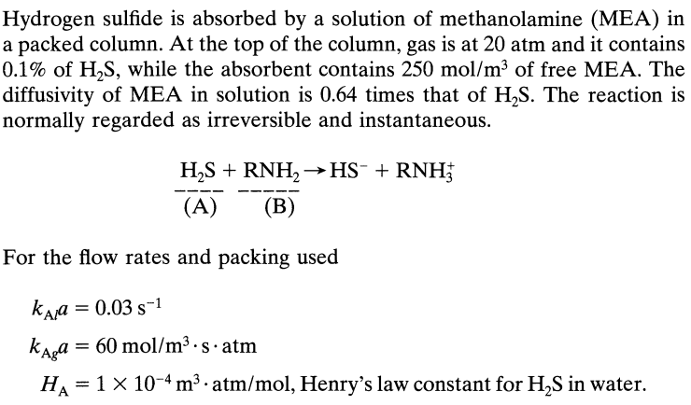
- Trouvez la vitesse de l’absorption de H₂S dans la solution de MEA.
